ANEXA 4 la Regulamentul SPORTIV CADRU
AL CAMPIONATULUI NAŢIONAL AL
REPUBLICII MOLDOVA DE OFF ROAD ediţia 2017

Numerele de concurs şi alte inscripţionari
Vehiculele concurentilor participanti la etapele CN de Offroad vor purta , in mod obligatoriu, urmatoarele inscriptionari ( stickere ):

A. Numerele de concurs
1. Numerele de concurs se aloca concurentilor in baza urmatoarelor reguli: a. Pentru concurentii care au participat si s-au clasat in anul anterior in Clasamentul General al CN, la una din clase, care solicita o licenta anuala, numarul de concurs pentru intreg anul care urmeaza este numarul ales de pilot. Acest numar este si numarul licentei pilotului respective(daca e posibil).
Autovehiculul va purta in concurs numarul al pilotului inscris si declarat pe aceasta functie.
b. Pentru concurentii care nu s-au clasat in anul anterior in Clasamentul General al CN, , la solicitarea unei licente anuale, se aloca numere la dorinta (daca nu sunt ocupate). Daca la alegerea numarului apar divergente intre cluburi se trage la sort.
Si in acest caz numarul de concurs de pe autovehicul este acelasi cu numarul licentei pilotului inscris si declarat pe aceasta functie.
c. Pentru concurentii care solicita doar licente one event, se aloca numere de competitive.
Numarul de concurs de pe autovehicul este in acste caz acelasi cu numarul licentei pilotului inscris si declarat pe aceasta functie.
2. Concurentii avand licente anuale sunt reponsabili pentru numerele de concurs de pe autovehiculul de concurs. Exceptie fac concurentii care solicita si primesc Licente one event, cu numerele de concurs aferente. Stickerele cu aceste numere sunt in responsabilitatea reprezentantului secretariatului organizatorului, care le va inmana concurentilor odata cu elibererea licentei.
3. Amplasarea numerelor de concurs standard pe autovehiculele de concurs se face pe ambele portiere fata, vizibil, in clasa extreme si open (daca nu sunt portiere) cel mai apropiat loc la mijlocul masinii din partea stinga si dreapta a ei. Numerele de concurs se pastreaza vizibile la fiecare start in stagii de traseu sau speciala, in conditiile Regulamentului de baza.
4. Formatul standard al numerelor de concurs este cel prezentat in figura de mai jos:

B. Clasa la care se concureaza
1. Pentru diferentierea pe clase, organizatorul va pune la dispozitia concurentilor stickere cu numele sectiunii - Extrem, Open si Standard - scris astfel, in format dreptunghi:
- negru pe fond rosu pentru clasa Extrem
- negru pe fond albastru pentru clasa Open
- negru pe fond oranj pentru clasa Standard
2. Formatul standard al stickerelor de departajare pe clase este cel prezentat in figura de mai jos:

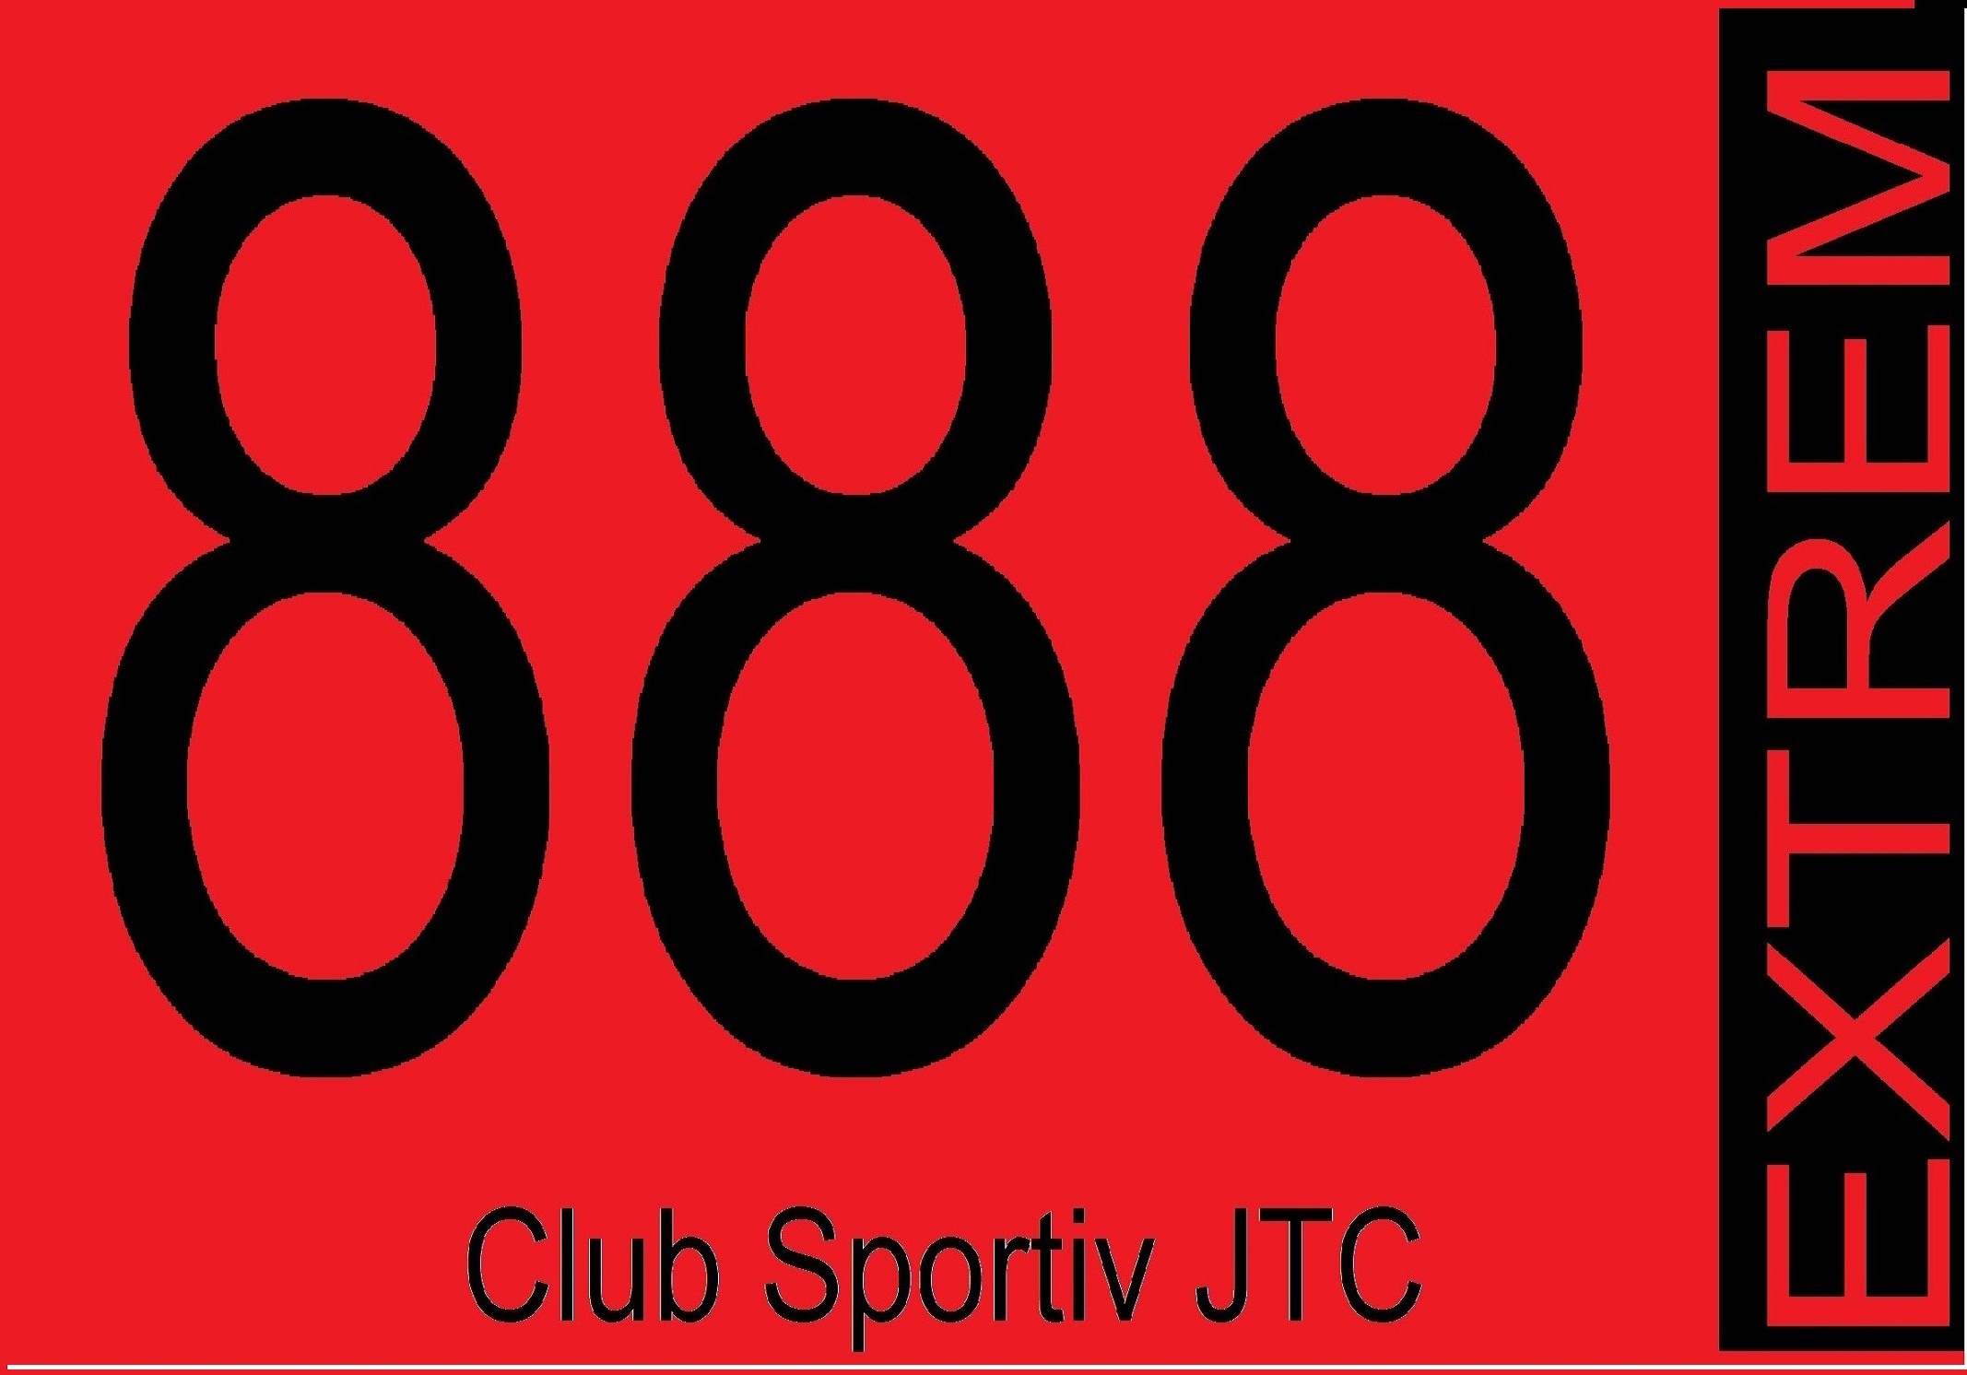

EXTREM OPEN STANDARD
Dimensiuni obligatoriu : 300 x 210 (format A4)

C. Identificare echipaj
1. Pentru identificare cu usurinta a membrilor echipajului ( pilot si copilot ), asa cum au fost ei inscrisi in concurs, se vor amplasa pe fiecare parte a autovehiculului, pe aripa sau usa fata, urmatoarele elemente de identificare:
- Numele si prenumele pilotului, grupa sanguina ( recomandat si functia: pilot )
- Numele si prenumele copilotului, grupa sanguina( recomandat si functia: copilot )
2. Formatul stickerelor este prezentat, ca exemplu, in figura urmatoare:

Dimensiunile literelor sunt : mínimum 30 x 30.
Amplasarea tuturor acestor elemente pe autovehicul este obligativitatea concurentilor.
Neindeplinirea acestei obligatii duce la aplicarea de penalizari in conformitate cu Anexa 3
(Penalizari)

